Консультация для родителей детей с ОВЗ
«Речь на кончиках пальцев»
Воспитатель- Налимова О.А.
Одно из направлений коррекционной работы с ребёнком, имеющим нарушения речи - развитие мелкой моторики.
Мелкая моторика – это способность выполнять мелкие и точные движения кистями и пальцами рук и ног в результате скоординированных действий важнейших систем: нервной, мышечной и костной. Другими словами, ручная ловкость, которая включает большое количество разнообразных движений: от простых жестов (например, захват игрушки) до очень сложных движений (например, писать и рисовать).
Выполняя пальцами различные упражнения, ребенок достигает хорошего развития мелкой моторики рук, что способствует развитию внимания, мышления, памяти, благотворно влияет на развитие речи и готовит руку к письму. Интенсивное воздействие на кончики пальцев стимулирует прилив крови к рукам. Это благоприятствует психоэмоциональной устойчивости и физическому здоровью, повышает функциональную деятельность головного мозга, тонизирует весь организм.
Как и любое обучение – развитие моторики требует своей последовательности и разнообразных форм.
1.Начинать необходимо с массажа ладошек и пальчиков, сопровождаемого проговариванием чистоговорок, стихотворений и потешек.
2.Пальчиковая гимнастика: упражнения с пальчиками и ладошками привлекут внимание дошкольников и научат выполнять различные движения (распрямлять пальчики, хлопать и раскрывать ладошки, показывать различные фигуры), при этом необходимо речевое сопровождение:
Первый пальчик - подержи,
Второй пальчик - покажи,
Третий пальчик - постучи,
Третий пальчик - поиграй,
Пятый тоже не зевай,
Всей четвёрке помогай.
3. Упражнения с предметами (шарики, валики, пружинки) и с добавлением стихотворений, помогут запомнить познавательный материал:
"У сосны, у пихты, елки
Очень колкие иголки.
Но еще сильней, чем ельник,
Вас уколет можжевельник".
4. Самомассаж бельевой прищепкой: можно "покусать" ногтевые фаланги (от указательного к мизинцу и обратно) на ударные слоги стиха:
"Сильно кусает котенок-глупыш,
Он думает, это не палец, а мышь. (Смена рук.)
Но я же играю с тобою, малыш,
А будешь кусаться, скажу тебе: "Кыш!".
5. Игры с прищепкой. Натягиваем веревку на уровне плеч ребенка и даем ему несколько бельевых прищепок. На каждый ударный слог ребенок цепляет прищепку к веревке:
"Прищеплю прищепки ловко
Я на мамину веревку".
6. Упражнения с карандашом и фломастером, учимся вращать их между ладонями, между пальчиками, одной рукой, другой; перекладывать из кулака в кулачок с называнием руки, перекатывать за спиной. Учимся зажимать фломастер между ладонями и каждыми пальчиками.
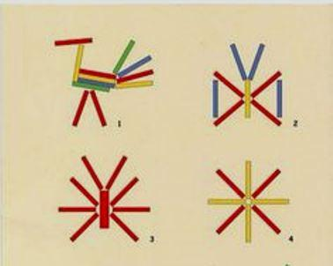
7.Игры со счетными палочками – выкладывание фигур, букв, цифр по образцу и самостоятельно на поверхности стола, на ковре.
8. Игры с мелкими сыпучими предметами: различными крупами, песком, пуговицами, бусинками и т.п. «Найди предметы», спрячь, постой дом и площадки, рисование на разносе, выкладывание рисунка. Ребенок опускает кисти рук в сосуд, заполненный каким-либо однородным наполнителем (песок, различные крупы, пластмассовые дробинки, любые мелкие предметы). 5 - 10 минут он перемешивает содержимое. Затем ему предлагается сосуд с другой фактурой наполнителя. После нескольких проб ребенок с закрытыми глазами опускает руку в предложенный сосуд и старается отгадать его содержимое, ощупывая пальцами его отдельные элементы. Перебирание и перекладывание предметов, опознание предмета, буквы, цифры на ощупь поочередно правой и левой рукой. Более сложный вариант - ребенок одной рукой ощупывает предложенный предмет, а другой рукой (с открытыми глазами) его зарисовывает. Использование бус, мисок-вкладышей, баночки с крышками, собирание пазлов и мозаик.
9.Игры с жидкостью: определение температуры воды (через кружку, опусканием пальцев внутрь).
10.Различные виды шнуровки с одновременным проговариванием потешек на автоматизацию и дифференциацию поставленных ранее звуков.
11. Упражнения на формирование графических умений и навыков – обводка, штриховка, раскрашивание, дорисовка, работа в клетке.
12. Пальчиковый театр – способствует развитию мелкой пальцевой моторики и формированию связной речи ребенка с ОВЗ, речевой патологией, обогащению словаря.
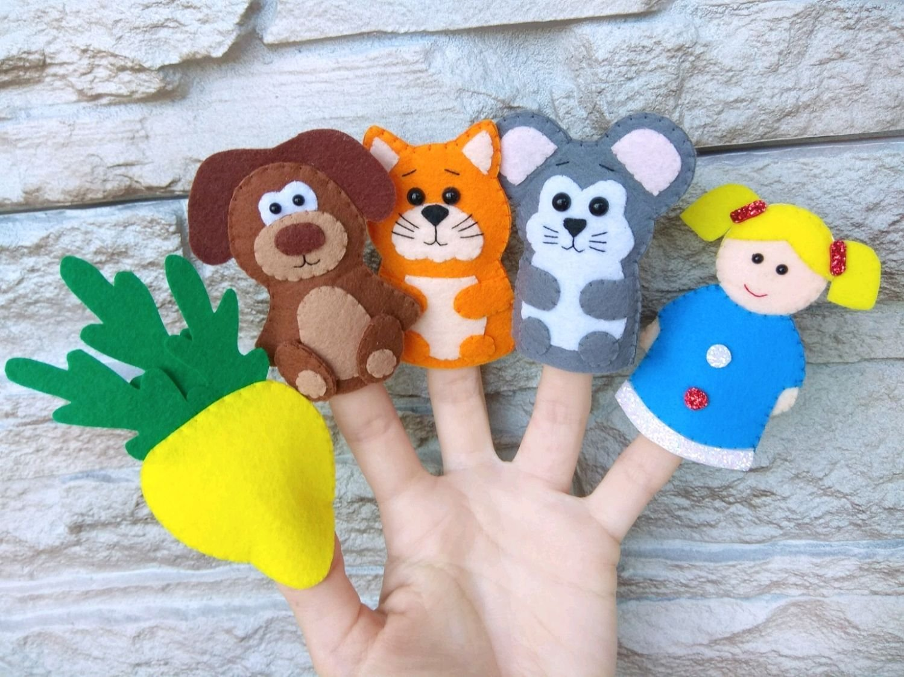
Развитие мелкой моторики руки влияет на развитие речи ребёнка и таких психических процессов, как мышление, память, внимание, пространственные представления. Развивая руку ребенка с ОНР, мы не только тренируем мышцы, но и развиваем способность к наблюдению, сравнению, к творческому воображению, воспитываем усидчивость и терпение, аккуратность, точность, настойчивость, то есть, воспитываем эмоционально – волевую сферу ребенка. И самое главное, мы заботимся о его здоровье.

